# 数据结构与算法

# 实验报告

专业班级：软件工程18级四班

姓名：刘铭源

学号：2018214937

日期：2019.4.21

## 实验目的和要求

熟练掌握二叉树，构建二叉树，完成二叉树的遍历

## 实验环境

Windows10，dev c++,八代i7

## 三、实验内容

构建一颗二叉树，完成遍历

## 四、实验过程

用文字、图（流程图等）、表格等方式记录实验过程中分析、设计工作。

### 4.1任务定义和问题分析

如何构建一颗二叉树？

选择什么存储结构？

链表，栈，队列？

选择遍历方法？

层次遍历，递归遍历？

遍历顺序？

4.2 数据结构的选择和概要设计

使用stack进行存储，不断进行出栈和入栈

使用链表将信息和关系存入

### 4.3 详细设计

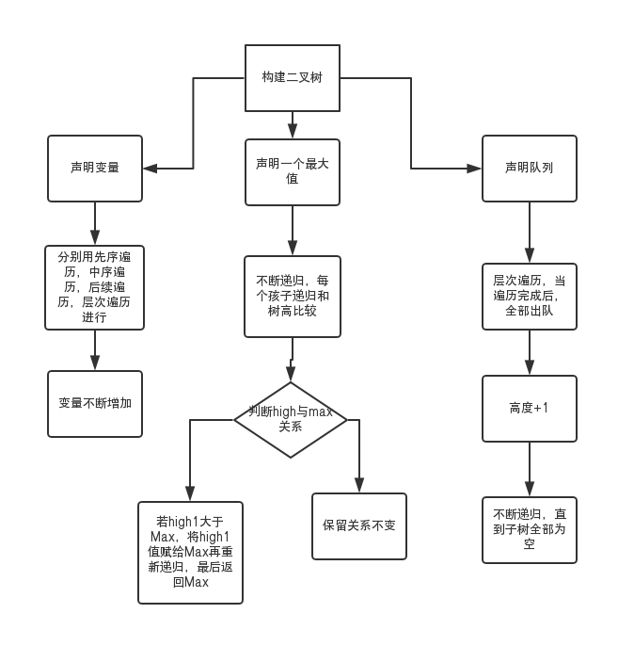

## 五、测试及结果分析

对各种数据运行程序和算法的结果记录和分析，并对错误所作的修改和结果。

### 5.1 实验数据

### 自己构建子树

### 5.2 结果及分析

# 

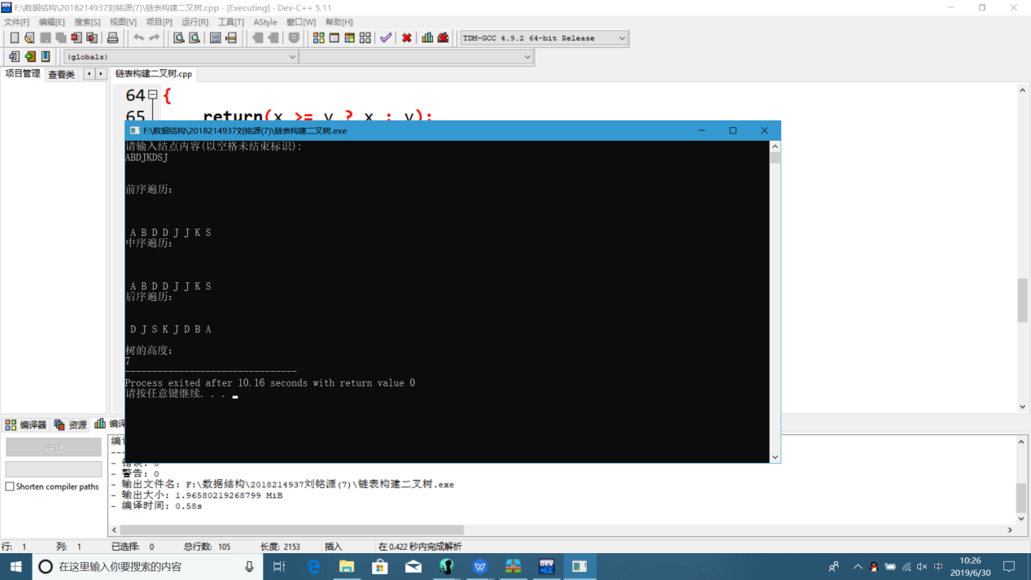

## 六、实验收获

通过这次实验我明白了二叉树的构建，此次三种遍历方法和两种存储结构让我懂得设计二叉树方法，使用数组可以快速方便的定位，但是会造成时间开销大，使用链表，不能一次性定位，但是方便存储。

## 参考文献

Csdn

## 八、附录（源代码）